Chapter 8
第八章 力

1 力 弹力
[学习目标]
- 知道什么是力；
- 理解力的作用效果是使物体发生形变，改变物体的运动状态；
- 知道什么是弹力及弹力产生的条件；
- 了解弹簧测力计的原理，会使用弹簧测力计。

- 力
- 力：力是 的作用。
- 力的性质：物体间力的作用是 （相互作用力在任何情况下都是大小 ，方向 ，作用在
上）。两物体相互作用时，施力物体同时也是 ，反之，受力物体同时也是 。
- 力的作用效果：力可以改变物体的 ，力可以改变物体的 。
- 物体的运动状态是否改变一般指：物体的运动 是否改变（速度大小的改变）和物体的运动 是否改变。
- 力的单位：国际单位制中力的单位是牛顿简称牛，用 表示。
- 力的三要素：力的 、 和 叫力的三要素。
- 力的示意图：用一根带 把力的大小、方向、作用点表示出来。
- 弹力
- 弹力
- 弹性：物体受力发生形变，失去力又恢复到原来的形状的性质叫 。
- 塑性：物体受力时发生形变，失去力后不能恢复原来形状的性质叫 。
- 弹力：物体由于发生弹性形变而受到的力叫 ；弹力的大小与 的大小有关；在 内，弹性形变 ，弹力 。
- 弹力的基本特征
- 弹力产生于直接接触的物体之间，任何物体只要发生 ，就一定会产生弹力，不相互接触的物体之间 发生弹力作用。
- 弹力通常分为两类，一类是 （如橡皮筋、弹簧等），另一类是 和 （如桌面对书本的支持力和书本对桌面的压力）。
- 弹簧测力计
- 用途：测量力的大小。
- 构造：弹簧、指针、刻度盘等。
每个弹簧测力计都有一定的测量 ，拉力过大，弹簧测力计会被拉坏，使弹簧不能回复到原来的长度，因此在测量之前，先要估计所测力的大小，选择合适的弹簧测力计来测量。
- 弹簧测力计的使用
进行测量时，应做到：
- 观察 、 （便于读数）。
- 观察指针是否指在零刻度（ ）。
- 轻轻来回拉动挂钩几次，防止弹簧卡壳。
- 测力时，要使弹簧中心的轴线方向跟所测力的方向 ，使指针和外壳无摩擦，弹簧不要靠在刻度板上。
- 读数时，视线要与刻度板面垂直。

- 力是什么
- 定义：力是物体对物体的作用；
- 单位：在国际单位制中，力的单位是牛顿，简称牛，符号为N；
- 力的理解
- 力不能脱离物体单独存在。 一个力的产生涉及两个物体，即施力物体和受力物体；
- 物体间力的作用是相互的。力是成对出现的，每个物体既是施力物体同时也是受力物体。
- 物体间力的作用是同时产生、同时消失的。
- 彼此不直接接触的物体之间也能产生力的作用。
- 力的作用效果
- 力可以改变物体的运动状态，物体运动状态的改变包括三种情况：
- 物体的运动方向不变，速度大小发生改变。例如：刚驶出站台的火车，做变速直线运动。
- 物体的速度大小不变，运动方向发生改变。例如：匀速行驶的汽车拐弯了。
- 物体的速度大小和运动方向同时发生改变。例如，向斜上方抛出的铅球，速度的大小和方向都在发生变化。
- 力可以改变物体的形状。例如用力捏橡皮泥，使橡皮泥变成各种形状；用力拉弓，使弓张开；将尺变弯等。都是在力的作用下，使物体的形状发生改变。
- 形变和弹力
- 形变：物体形状的改变，如物体发生伸长、缩短、弯曲等变化；
- 弹性形变：如果形变的物体在撤去外力后能恢复原状，那么该物体所发生的这种形变；
- 塑性形变：(又称范性形变) 撤去外力后不能恢复到原来的形状，如面团、橡皮泥等。
- 弹力：物体发生弹性形变后，力图恢复其原来的形状，而对另一个物体产生的力；
- 大小：使物体发生弹性形变的外力越大，物体的形变就越大。
- 弹性形变方向：与物体发生弹性形变的方向相反。
- 判断有无弹力的的方法：1.物体是否直接接触，若不接触就一定没有弹力。2.接触处是否相互挤压或拉伸。3.假设将接触物体撤去，判断研究对象是否能够恢复原状。
- 力的测量 弹簧测力计
- 力的测量：根据弹性形变与外力的关系，人们制成了测力计，它可以用来测量力的大小，弹簧测力计就是其中的一种。
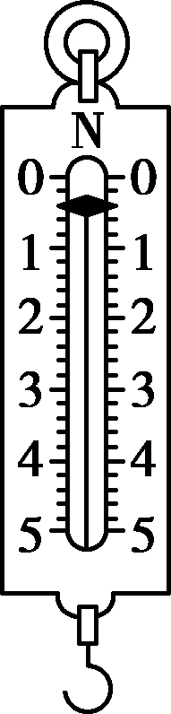
- 弹簧测力计原理：在弹性限度内，弹簧受到的拉力越大，弹簧的伸长量就越长。
拓展：胡克定律(高中)：弹簧发生弹性形变时，弹力F 的大小跟弹簧伸长(或缩短)的长度 x成正比，即 F ＝ kx，式中弹力F、弹簧伸长(或缩短)的长度 x 的单位分别是牛顿、米，k叫作弹簧的劲度系数，单位是牛顿每米。
- 弹簧测力计的使用
- 先了解弹簧测力计的量程和分度值，所测力的大小应在它的量程内。
- 测量前，应检查指针是否在“0”刻度线上，若不在，应在竖直方向上校正“0”点(如测量重力时，应在竖直方向上校正“0”点)；
- 测量时，所测力的方向应与弹簧的伸长方向一致(指针不与弹簧测力计的外壳摩擦)；
- 读数时，视线应与刻度盘垂直。
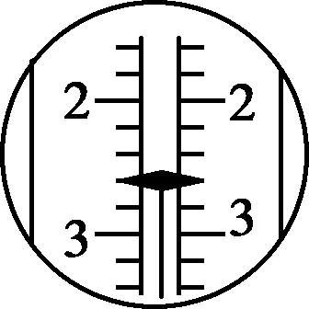

知识点一：力和力的作用效果
【探究重点】
- 从字面上看“物体对物体”说明有力的存在时，至少需要两个物体，力是不能脱离物体而存在的。这就是力的物质性。“对”字前面的物体，我们常把它叫施力物体(因为它施加了力)，“对”字后面的物体，我们把它叫受力物体。有力存在时，一定有施力物体和受力物体。
- 物体间只有发生相互作用时才会有力，若只有物体，没有作用，也不会有力。
【例题精讲】
- （2021·江苏·苏州草桥中学八年级期中）用力推课桌的下部，课桌会沿地面滑动，而推课桌的上部，则课桌可能会翻倒，这说明力的作用效果
A．与力的大小有关 B．与力的方向有关
C．与力的作用点有关 D．与受力面积有关
【巩固训练】
- 关于力的概念，下列说法错误的是$($ $)$
A. 力是物体对物体的作用，离开物体力就不存在
B. 一个物体受力，同时一定有另外一个物体对它施加力的作用
C. 马拉车向前，同时车也用同样大小的力向后拉马
D. 从空中下降的雨滴不受力的作用
知识点二：施力物体与受力物体的判断
【探究重点】
例如：人推车，人对小车施加了力，小车受到了力，所以人是施力物体，车是受力物体。
物体间只有发生相互作用时才会有力，若只有物体，没有作用，也不会有力。
例如：人踢球，使球在草坪上滚动，人踢球时，人对球施加了力，人是施力物体，球是受力物体，当球离脚之后，人不再对球施力，球也就不再受踢力。
【例题精讲】
- （2021·江苏宿迁·八年级期中）下列关于力的说法中正确的是（ ）
A．相互接触的两个物体之间不一定发生力的作用
B．两个不接触的物体不可能有力的作用
C．一个物体不可能同时对其它两个物体有力的作用
D．力的作用不可以没有施力物体，但可以没有受力物体
【巩固训练】
- （2021·江苏泰州·八年级期中）下列有关运动员利用跳板跳水时的力的分析正确的是（ ）
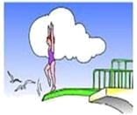
A．运动员对跳板的压力的施力物是跳板
B．运动员对跳板的压力不属于弹力
C．运动员对跳板的压力是由于跳板发生形变而产生的
D．跳板对运动员的支持力是由于跳板发生形变而产生的
知识点三：形变与弹力
【探究重点】
- 形状的改变叫做形变，不受力时能自动恢复原来形状的形变叫弹性形变；物体由于弹性形变而产生的力叫做弹力。物体的弹性形变程度越大，产生的弹力越大。
- 日常所称的拉力、压力、支持力等，其实质都是弹力。例如，桌面对茶杯的支持力，其实质就是桌面发生了微小的形变后对茶杯向上的弹力。
- 注意：弹簧的弹性有一定的限度，超过了这个限度就不能完全复原。
【例题精讲】
- （2021·江苏·苏州外国语学校八年级期中）如图所示，手压气球，气球发生形变，气球由于形变而产生的力是
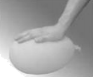
A．手对气球的压力 B．气球对手的支持力
C．气球受到的重力 D．桌面对气球的支持力
【巩固训练】
- 下面有关于弹力的几种说法：
$①$只要两物体接触就一定产生弹力
$②$只有发生弹性形变的物体才能产生弹力
$③$只有受到弹簧作用的物体才会受弹力作用
$④$相互接触的物体间不一定存在弹力
其中正确的是 $($ $)$
A. $①②$ B. $③④$ C. $①③$ D. $②④$
知识点四：弹簧测力计
【探究重点】
- 所测的力不能大于测力计的测量限度；
- 使用前，应使指针指在零刻度线；
- 要使弹簧测力计的轴线方向与受力方向一致；读数时，视线与刻度盘垂直。
【例题精讲】
- （2022·江西省）如图所示，圆筒测力计的分度值为______N；此时，该测力计的读数是______N。
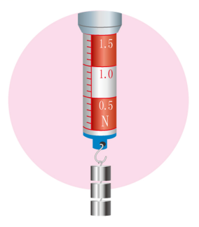
【巩固训练】
- 如图所示，弹簧测力计的量程是_______$N$，图中的示数为______$N.$在一定范围内，弹簧受到的拉力越大，弹簧伸长就越______，弹簧测力计就是根据这个原理制成的。
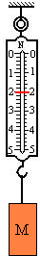

- 放风筝时，风筝受到拉力作用，这个力的施力物体是$( )$
A. 手 B. 地球 C. 线绳 D. 风筝
- （2021·江苏南京·八年级期中）使用弹簧测力计时，下面几种说法错误的是（ ）
A．弹簧测力计必须竖直放置，不得倾斜
B．使用前必须检查指针是否指在零点上
C．使用中，弹簧、指针、挂钩不能与外壳摩擦
D．使用时，必须注意所测的力不能超过弹簧测力计的测量范围
- 如图所示，手压气球，气球发生形变。气球由于形变而产生的力是$( )$
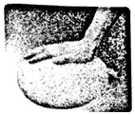
A. 手对气球的压力
B. 气球对手的支持力
C. 气球受到的重力
D. 桌面对气球的支持力
- （2021·江苏·苏州新草桥中学八年级期中）如图所示，在弹簧测力计的两侧沿水平方向各加4N拉力并使其保持静止，此时弹簧测力计的示数（ ）
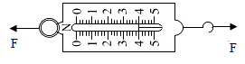
A．0N B．2N C．4N D．8N
- 用手拉开弹簧会觉得越来越费力，是因为$( )$
A. 物体间力的作用是相互的
B. 因为人是受力的物体，所以感到费力
C. 弹簧越来越紧，阻力大，拉起来费力
D. 在一定的范围内，弹簧的伸得越长，所需拉力越大
- （2021·江苏无锡·八年级期中）甲、乙、丙三个同学使用同一个弹簧拉力器锻炼身体，每位同学都可以将弹簧拉力器拉开至两臂张开伸直，其中甲同学体重最大，乙同学手臂最长，丙同学手臂最粗。当他们两臂张开伸直时对弹簧拉力器拉力最大的是（ ）
A．三个同学都一样大 B．手臂粗的同学
C．体重大的同学 D．手臂长的同学
- 在以“力”为主题的辩论赛中，正方和反方提出了许多观点，小明把他们的观点归纳整理如下表．你认为正确的观点有$( )$
正方观点 | 反方观点
$①$两个物体相接触，就一定有力的作用 | $②$两个物体相接触，但不一定有力的作用
$③$力的产生至少涉及两个物体 | $④$一个物体也可以产生力的作用
$⑤$发生形变的物体会产生弹力的作用 | $⑥$发生形变的物体不一定会产生弹力的作用
A. $⑥②④$ B. $②④⑥$ C. $②③⑥$ D. $①③⑤$
- 如图所示，用2N的水平拉力向右拉弹簧测力计，下列说法中不正确的是( )
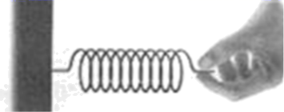
A．手对弹簧的拉力是由于弹簧发生形变而产生的
B．弹簧对手的拉力也是2N
C．弹簧对手的拉力是由于弹簧发生形变而产生的
D．在弹性限度内，弹簧受到的拉力越大，弹簧的伸长就越长
- 如图所示，用球拍击打球时，是球拍与球之间发生了相互作用。若以乒乓球为研究对象，施力物体是______，受力物体是______。
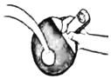
- 如图$1$弹簧测力计的量程为______，示数为______$N$，弹簧测力计在使用前应检查指针______。请指出图$2$中使用弹簧测力计测力时存在的操作错误：______。
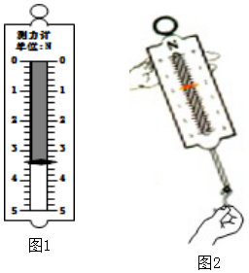
- （2021·江苏·海安市李堡中学八年级期中）在学习了弹力及弹簧测力计的相关知识后，韩露同学发现，弹簧测力计的刻度是均匀的，由此她想探究“弹簧的伸长量L与它所受到的拉力F大小的关系”，于是她采用了图1的装置进行了探究。
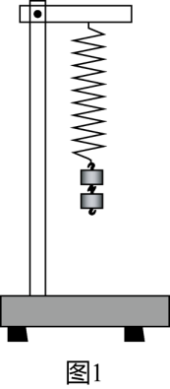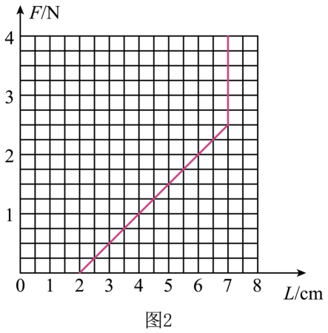
(1)要完成实验，除了需要如图1所示的铁架台、一根两头带钩的弹簧、若干相同的钩码（已知每个钩码重0.5N）以外，还需要的测量仪器是 _____ 。
(2)通过实验，同学收集了弹簧受到大小不同的拉力F以及所对应的弹簧长度L，并在坐标纸上绘制了图2的图像。分析图像可知：
①该弹簧的原长L₀为 _______ cm，当弹簧受到2N的拉力时，弹簧伸长量L为 _____ cm。
②可以得到的实验结论是 ________________ 。
③用该弹簧制作一只弹簧测力计，其量程是 _______ N。
(3)实验中，有同学认为可以用弹簧测力计代替钩码，勾住弹簧下端向下拉，来改变力的大小，力的数值由弹簧测力计读出。你认为本次实验用弹簧测力计还是用钩码探究更好一些？答： ______ （选填“弹簧测力计”或“钩码”）；理由是 ___________ 。

- 如图所示各图中，表示了射箭的整个过程，运动员先将箭搭在弓上，然后慢慢拉弓，将弓拉满后，松手，箭疾驰而飞，在以上过程，弓的弹力最大的时刻是$( )$
A. 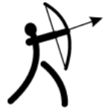 B. 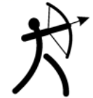
C. 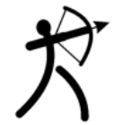 D. 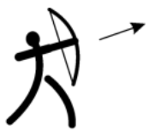
- （2021·江苏南京·八年级期中）如图所示，关于弹簧测力计，以下说法正确的是（ ）
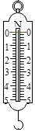
A．弹簧测力计上的字母“N”，表示它的型号
B．该弹簧测力计的量程及分度值分别是0～5 N和0.2 N
C．已调好“0”点的弹簧测力计可以上下颠倒过来使用
D．在月球上，不能用弹簧测力计测力的大小
- 如图，一根弹簧，一端固定在竖直墙上，在弹性限度内用手水平向右拉伸弹簧的另一端，下列有关弹簧形变产生的力的描述正确的是$( )$
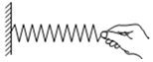
A. 手对弹簧的拉力 B. 弹簧对手的拉力
C. 墙对弹簧的拉力 D. 以上说法都不正确
- 如下图所示，运动员被发生形变的撑竿弹起来，关于这一过程，下列说法错误的是$( )$
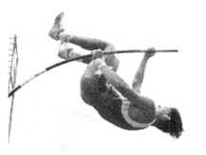
A. 撑竿是施力物体B. 运动员是施力物体C. 撑竿发生弹性形变D. 运动员受到撑竿弹力的作用
- 某种弹簧拉力器是由三根相同的弹簧并联组成，如果将一根弹簧拉长$5cm$，要用$10N$的力，若将$3$根这样的弹簧同时拉长$10cm$，所需的拉力是$( )$
A. $30N$ B. $45N$ C. $60N$ D. $90N$
- 小莉要自制两个弹簧测力计，她选择了甲、乙两根不同规格的弹簧进行测试，绘出如图所示的图像。下列说法正确的是$( )$
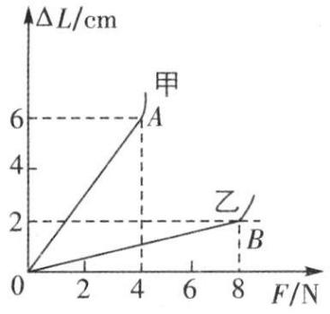
A. 若要制作量程较大的弹簧测力计，应选甲弹簧
B. 若要制作精确程度高的弹簧测力计，应选乙弹簧
C. 在弹性限度内，若甲弹簧受到$2$ $N$的拉力，弹簧伸长$3$ $cm$
D. 在弹性限度内，若乙弹簧受到$2$ $N$的拉力，弹簧伸长$1$ $cm$
- 一根弹簧原长为10m，一端固定，另一端受到4N的拉力时，伸长2cm，则它两端各受到2N的拉力时，弹簧伸长
A．0cm B．1cm C．2cm D．4cm
- 在春季运动会上，班级的男同学吹气球使发现：用手轻轻一压，气球就变扁了，说明力可以改变 ；
用手轻轻一推，气球就向一侧飞走了，说明力可以改变 。
- 图中有三个已经调好的弹簧测力计，
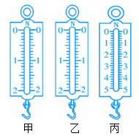
$(1)$甲弹簧测力计未挂重物，请在甲上标示此时指针的位置；
$(2)$分别用乙、丙弹簧测力计测量$1.6N$的拉力，请分别在乙、丙弹簧测力计上标示此时指针的位置；
$(3)$上述两次测量中，______弹簧测力计的测量更准确。
- （2021·江苏扬州·八年级期中）如图所示是A、B两根弹簧所受拉力F与伸长量x的关系图像，由图像看，要制作精确程度较高的测力计应选___________（A/B）弹簧，要制作量程较大的测力计应选___________（A/B）弹簧，AB并联制成测力计，其量程为___________N。
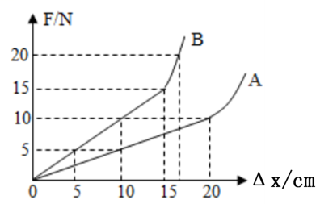
- （2021·江苏南京·八年级期中）小华为研究弹簧的性质，在竖直悬挂的弹簧下加挂钩码（图甲），同时记录弹簧总长度L与钩码质量m，所得数据记录在表一中。已知弹簧原长L₀＝6.0cm。实验过程中，弹簧形变在弹性限度内，不计弹簧所受的重力。
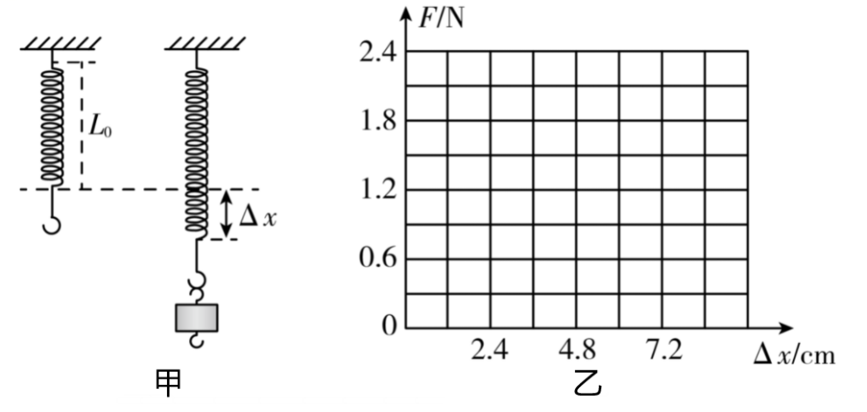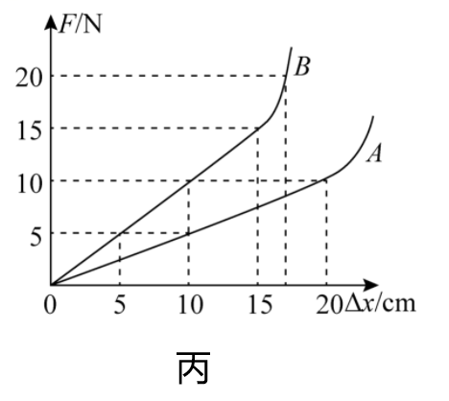
表一
实验次数 | 1 | 2 | 3 | 4 | 5 | 6
钩码质量m/g | 0 | 30 | 60 | 90 | 120 | 150
弹簧总长度L/cm | 6.0 | 7.2 | 8.4 | 9.6 | 10.8 | 12.0
表二
实验次数 | 1 | 2 | 3 | 4 | 5 | 6
弹力F/N | 0 | 0.3 | ① | 0.9 | 1.2 | 1.5
弹簧伸长量 | 0 | 1.2 | 2.4 | 3.6 | ② | 6.0
(1)根据表一中的数据，将表二填写完整：①______、②______。
(2)请在图乙坐标系中描点作出弹力F与弹簧伸长量△x的关系图像______。
(3)分析表二中的数据能得出的结论是___________，这就是弹簧测力计的工作原理。
(4)小华又对A、B两根长度相同、粗细不同的橡皮筋进行研究，并做成橡皮筋测力计．将橡皮筋一端固定，另一端悬挂钩码，记录橡皮筋受到的拉力大小F和橡皮筋的伸长量△x，根据多组测量数据做出的图像如图丙所示，分别用这两根橡皮筋制成的测力计代替弹簧测力计，则用橡皮筋______制成的测力计量程大，用橡皮筋______制成的测力计测量的精确程度高（均选填“A”或“B”）。

- 关于弹簧测力计上零刻度的意义，下列说法中错误的是
A. 弹簧的长度为零 B. 弹簧的伸长为零
C. 弹簧所受的拉力为零 D. 指针的初始位置
- （2021·江苏镇江·八年级期中）测一个6.2N的力时，应选用的弹簧测力计，最恰当的规格是（ ）
A．量程0—15N，分度值0.5N B．量程0—5N，分度值0.1N
C．量程0—10N，分度值0.2N D．上述三个弹簧测力计均可用
- 下列关于施力物体、受力物体的说法中，正确的是$( )$
A. 小明用桨向后划水，使船前进的力的施力物体是小明
B. 一人打太极时，只有施力物体，没有受力物体
C. 人用绳子拉车，车所受拉力的施力物体是绳子
D. 发生力的作用时，先有施力物体，后有受力物体
- （2021·江苏常州·八年级期中）如图为小明用手压弹簧的示意图，下列选项中，由于弹簧形变产生的力是（ ）
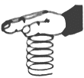
A．手对弹簧的压力 B．弹簧对手的弹力
C．弹簧本身的重力 D．地面对弹簧的支持力
- 测一个约$4 N$的力，在以下几个测力计中应选用的是$( )$
A. 量程为$0～10 N$，分度值为$0.2 N$ B. 量程为$0～5 N$，分度值为$0.2 N$
C. 量程为$0～5 N$，分度值为$0.1 N$ D. 量程为$0～3 N$，分度值为$0.1 N$
- （2021·江苏·常州市中天实验学校八年级期中）如图所示，弹簧测力计和细线的重力及一切摩擦均不计，物重G＝5N，则弹簧测力计A的示数为______N，弹簧测力计B的示数为______N。（ ）
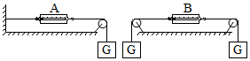
A．5；5 B．0；5 C．5；10 D．10；10
- 小刚同学做“弹簧的伸长与所受拉力的关系”的探究实验，记录数据如下：
拉力大小$/N$ | $$0$$ | $$4$$ | $$5$$ | $$6$$ | $$9$$ | $$10$$ | $$11$$ | $$12$$
弹簧全长$/cm$ | $$3.5$$ | $$5.5$$ | $$6$$ | $$6.5$$ | $$8$$ | $$9$$ | $$10.5$$ | $$14$$
$(1)$经分析数据得知：在弹性限度内，弹簧的伸长跟受到的拉力成______比$($填写“正”或“反”$)$；
$(2)$在满足$(1)$的条件下，每增加$1N$的力弹簧应伸长______$cm$。
$(3)$如果用这根弹簧做成弹簧测力计，那么弹簧测力计的测量范围是______。
- （2021·江苏常州·八年级期中）如图甲所示，木板上压的重物越重，木板弯曲程度越________；如图乙所示，拉弹簧的拉力越大，弹簧伸得越________。比较两个实验，你能得到的结论是：________。
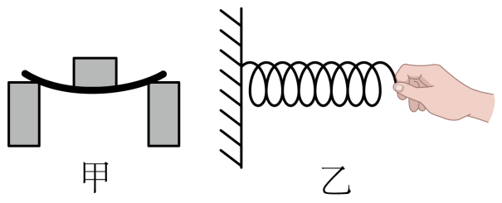
- 如图所示，弹簧测力计和细线的重力及一切摩擦均不计，物重G=5 N，则弹簧测力计A的示数为__________N，弹簧测力计B的示数为__________N。
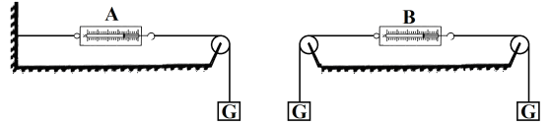
- （2021·江苏镇江·八年级期中）如图甲所示，小明用弹簧测力计竖直向上缓慢提升静止在水平桌面上的钩码，弹簧测力计的示数F与弹簧测力计的零刻度线A点上升高度h_{A}之间的关系如图乙所示，则图甲中弹簧测力计示数为______N；钩码的重为______N；从开始提升到h_{A}=30cm的过程中，钩码上升的高度为______cm。
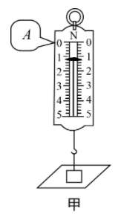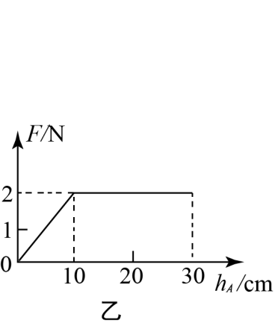
- （2021·江苏无锡·八年级期中）上体育课，同学们做引体向上活动时，发现采用双手握杠时，两手间距有以下几种情况：有比肩宽大的，有与肩同宽的，也有比肩宽小的，如图甲所示：
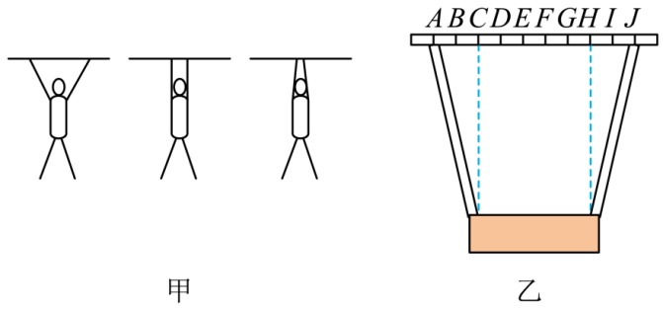
那么，这几种握杠方法的“省力”程度一样吗？因此，小涵对“做引体向上的拉力与哪些因素有关”作出了不同的猜想：
猜想一：可能与双手握杠的间距有关；
猜想二：小华猜想：可能与人的体重有关；
猜想三：小芳猜想：可能与手臂的长度有关。
小涵用两根相同的橡皮条系上同一重物并挂在水平杆子上，已知杆上相邻点间的间距相等，如图乙，改变橡皮条在杆上所挂的位置，并观察每次橡皮条的长度，结果如下表：
实验序号 | 1 | 2 | 3 | 4 | 5
橡皮条在杆上所挂的点 | A、J | B、I | C、H | D、G | E、F
橡皮条的长度 | 较长 | 稍长 | 最短 | 稍长 | 较长

(1)当橡皮条悬挂在C、H两点时，仅改变橡皮条的长度，根据已学物理知识可知：受到的拉力_______（选填“会”或“不会”）改变，由此可判断，橡皮条竖直悬挂时，猜想三是_______；
(2)表格中的实验数据可以验证猜想_______，可以得到结论：当手臂长和人的体重一定时，随着双手握杆间距的由大到小时，拉力_______（选填“增大”、“先增大后减小”或“先减小后增大”），因此，在做引体向上时，最好采用悬挂点在________两点最省力；
(3)为了验证猜想二，必须用两根相同的橡皮筋，且保持_______不变；
(4)实验中根据_______来比较拉力的大小，下列实验中与这一物理方法不同的是________。
A．研究滑动摩擦力的大小跟哪些因素有关
B．通过观察扩散现象研究分子的运动
C．利用乒乓球观察音叉的振幅
D．通过泡沫塑料凹陷的程度比较压力的作用效果

